# Funkcije 3: implementacija, vanjske jedinice

Zadano je *n* zadataka koje je poželjno rješiti primjenom *funkcija*, koje su detaljnije obrađene na prošloj radionici. Svaki zadatak sastoji se od nekoliko, nekad manje očitih, problema koje pokušajte rješiti traženjem dokumentacije na internetu.Rješenja zadataka pohranjujte u poseban direktorij koji ćete napraviti u svrhu ove vježbe, a svaki zadatak neka bude u imenovan u obliku *zadatak_xy.ino*. Slobodno koristite funkciju sa zadnje radionice, koja služi za učitavanje podataka sa serije koje je unio korisnik. Izvorni kod funkcije dostupan je na linku: [pastebin.com/rph1FEk4](https://pastebin.com/rph1FEk4).

**Zadatak 1**: Implementirati funkciju zadanog prototipa:

void toggleLED(int pins[], bool values[], int nLEDs);

Koja pali/gasi LED diode na pinovima zadanima nizom *pins*, a vrijednost ovisi o nizu *values*. Argument *nLEDs* označava broj LED-ica s kojima radimo. Zašto nam je potreban ovaj broj? Izlaze za LED-ice potrebno je i inicijalizirati. Implementiraj funkciju protitipa sličnom *toggleLED* koja će inicijalizirati pinove zadane nizom kao argumentom.

Po implementaciji funkcije, pomoću nje implementiraj funkciju koja se ponaša kao semafor, a koristi funkciju *toggleLED*. Mogući prototip zadan je u nastavku:

void semaphore();

**Zadatak 2**: Prouči kako funkcionira 7-segmentni display. Pokušaj upaliti njegove segmente samo spajanjem na izlaze GND i 5V. Implementiraj funkciju zadanog prototipa

void setNumber7Segment(int number);

koja prikazuje broj zadan argumentom

Također, u nastavku je zadan i niz binarnih brojeva koji označavaju koji segmenti se pale za koju brojku. Npr. ukoliko želimo prikazati broj 3, u nizu *segmenti[3]* nalazi se binaran zapis B01001111 koji označava koji segmenti moraju biti upaljeni, počevši od najnižeg bita (skroz desnog): segment A mora biti upaljen, segment B mora biti upaljen, segment C mora biti upaljen, segment D mora biti upaljen te segment G mora biti upaljen.

byte segmenti[] = { B00111111, B00000110, B01011011, B01001111, B01100110,B01101101, B01111101, B00000111, B01111111, B01101111 };

Display pospajaj kao na skici:

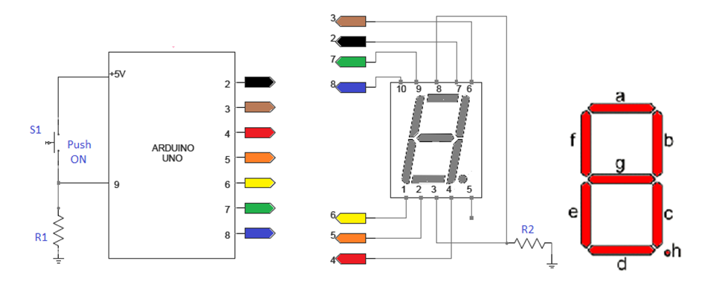

Primjeti da za implementaciju ovog zadatka trebaš koristiti *bitwise* operacije iz prošle vježbe. Također, moguće je koristiti funkciju *toggleLED* prethodnog zadatka. Po završetku implementacije, u glavnom programu implementiraj brojač sekundi koji se reserita na nulu nakon 9. Sekunde. Za ovo koristi operaciju *modulo* (%).

**Zadatak 3:** Prouči servo library na internetu. Spoji Servo motor na arduino i probaj ga pokrenuti. Prouči